Муниципальное бюджетное дошкольное образовательное учреждение
«Дубровский детский сад №7 «Тополёк»

ПАСПОРТ
ОТРЯДА ЮПИД
МБДОУ «Дубровский детский сад №7 «Тополёк»

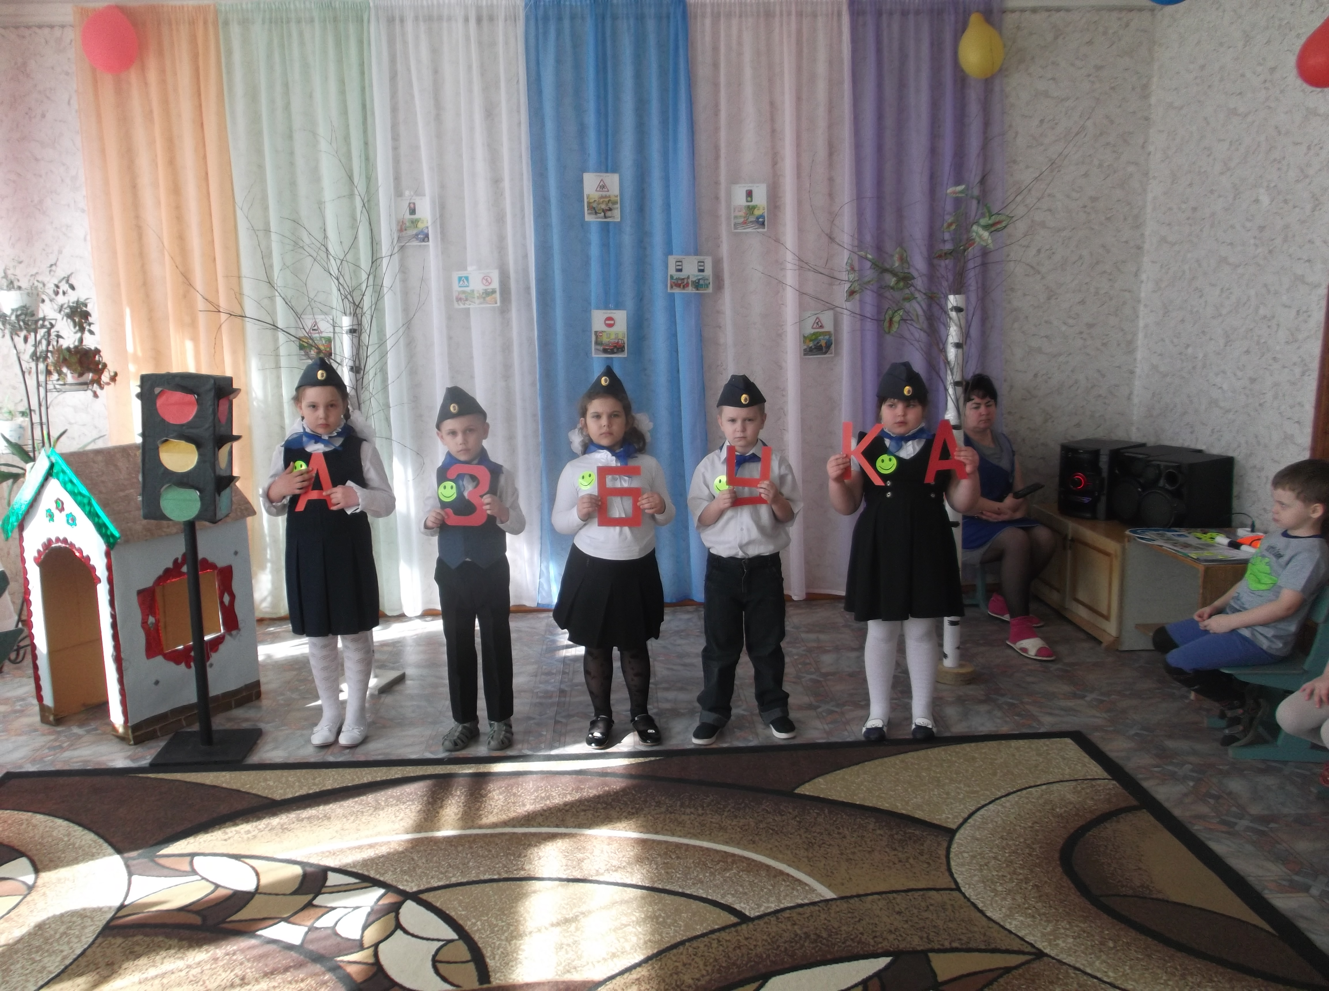

2019г.

ТЕРРИТОРИЯ: х. Дубровский, ул. Ольховая,2

ОБРАЗОВАТЕЛЬНОЕ УЧРЕЖДЕНИЕ: МБДОУ «Дубровский детский сад №7 «Тополёк»

РУКОВОДИТЕЛЬ ОТРЯДА ЮПИД: Лапченкова И.В. - воспитатель

КОМАНДИР ОТРЯДА: имется
КОЛИЧЕСТВО ОТРЯДА ЮПИД: 5 человек
НАЛИЧИЕ ФОРМЫ: имеется
ДЕВИЗ: «Вперед – к дорожным знаньям»
ЭМБЛЕМА ОТРЯДА:
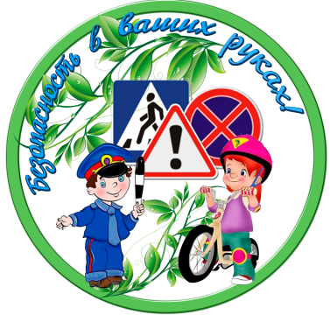
РЕЧЕВКА:
-Раз, Два!
-Три, четыре!
-Три, четыре!
-Раз, два!
Кто шагает дружно в ряд?
Это мы – ЮПИД отряд!
ПДД мы изучаем и ребятам объясняем.
К знаньям всех мы призываем,
Никогда не унываем!

ПЕСНЯ:
Если светит красный свет,
На дорогу хода нет,
Учат правила движения все дети.
Коль машины мчат вперед,
Есть подземный переход!
Безопасней нет дороги на планете!

Как автобус обойти,
Перекресток перейти –
Учат правила движения все дети.
Запрещает этот знак,
Здесь пройти нельзя никак!
Безопасней нет дороги на планете!

Вот «Больница», «Переход»,
Здесь опасный поворот –
Учат правила движения все дети.
На дорогах не спеши,
Коль опасно, пережди!
Чтобы было безопасно на планете!

ПЛАНА РАБОТЫ:
№  п.п. | Наименование мероприятий | Ответственный за выполнение
1. | 2. | 3.
СЕНТЯБРЬ
1 | Определение состава ЮПИД. | Руководитель отряда
2 | Выбор командира отряда. | Руководитель отряда
3 | Выбор командиров групп, постановка задач командирам групп. | Командир отряда
4 | Выпуск стенгазеты о целях и задачах отряда ЮПИД, порядке вступления в него, предстоящей работе. | Группа оформления
5 | Оформление уголка по безопасности движения. | Группа оформления
6 | Проведение занятий с членами отряда ЮПИД (еженедельно) | Руководитель отряда  Командир отряда
7 | Выявление детей, имеющих велосипеды, организация с ними занятий по Правилам дорожного движения. | Штаб отряда
8 | Составление схем безопасных маршрутов детей в школу и обратно. | Штаб отряда
9 | Оборудование уголка безопасности дорожного движения. | Штаб отряда
10 | Проведение заседаний штаба отряда ЮПИД. | Командир отряда
11 | Принять участие во Всероссийской акции «Внимание, дети!» | Руководитель отряда
ОКТЯБРЬ
1 | Организовать и провести фотографирование автомобилей различных марок и видов. | Дежурная группа
2 | Принять участие в мероприятиях, проводимых ДДТ | Руководитель отряда  Командир отряда
3 | Провести конкурс рисунков «Я за мир на дорогах». | Группа оформления  Группа пропаганды
4 | Провести и организовать конкурс рассказа «Автомобиль». | Группа оформления  Группа пропаганды
5 | Подготовить сценки и другие номера художественной самодеятельности на тему «Правила дорожного движения» | Группа пропаганды
6 | Провести рейд с сотрудниками ГИБДД по выявлению нарушителей ПДД. | Группа дознания
7 | Проведение занятий с членами отряда ЮПИД (еженедельно) | Руководитель отряда  Командир отряда
8 | Проведение заседаний штаба отряда ЮПИД | Командир отряда
9 | Выпуск стенгазета с отчётом о проделанной работе за месяц. | Группа оформления
10 | Принять участие в осеннем декаднике «Дорога требует дисциплины» | Руководитель отряда
НОЯБРЬ
1 | Провести в младших группах беседу о знаке «Пешеходный переход» | Группа дознания
2 | Организовать и провести во 2 младшей группе игру «Наш перекрёсток» | Группа пропаганды
3 | Организовать встречу с инспектором ГИБДД | Руководитель отряда  Командир отряда
4 | Провести анкетирование среди воспитанников по знанию ПДД | Штаб отряда
5 | Провести в 1 младшей группе занятие «Какими станут улицы нашего города без машин» | Группа пропаганды
6 | Сфотографировать:  · Пешеходов нарушающих ПДД;  · Движение на одном из перекрёстков;  · Средства организации и регулирования движением;  · Работающий светофор;  · Дорожные знаки. | Группа оформления
7 | Патрулирование с инспектором ГИБДД на дорогах в районе детского сада. | Группа дознания
8 | Провести с сотрудниками ГИБДД рейд по выявлению нарушителей ПДД. | Группа дознания
9 | Принять участие в акции посвящённой «Всемирному дню памяти жертв ДТП» | Руководитель отряда  Командир отряда
10 | Проведение занятий с членами отряда ЮПИД (еженедельно) | Руководитель отряда  Командир отряда
11 | Проведение заседаний штаба отряда ЮПИД | Командир отряда
12 | Выпуск стенгазета с отчётом о проделанной работе за месяц. | Группа оформления
ДЕКАБРЬ
1 | Провести в старшей группе беседу «Регулировщик - постовой». | Группа пропаганды
2 | Провести в 1 младшей группе игру «Мы на перекрёстке». | Штаб отряда
3 | Тематическое занятие «Тормозной путь транспортных средств». | Штаб отряда
4 | Что должен знать и уметь ребёнок в городе (советы родителям). | Штаб отряда
5 | Час загадок (старшая и 2 младшая группа). | Группа пропаганды
6 | Подготовить и представить выступление художественной группы отряда | Художественная группа
7 | Принять участие в мероприятиях, проводимых ДДТ. | Руководитель отряда  Командир отряда
8 | Проведение занятий с членами отряда ЮПИД (еженедельно) | Руководитель отряда  Командир отряда
9 | Проведение заседаний штаба отряда ЮИД | Командир отряда
10 | Принять участие в зимнем месячнике безопасности | Руководитель отряда
11 | Выпуск стенгазета с отчётом о проделанной работе за месяц. | Группа оформления
ЯНВАРЬ
1 | Провести конкурс рассказа о светофоре. | Штаб отряда
2 | Подготовить и провести в старшей группе беседу на тему: «Сами не видят – другим показывают». | Группа пропаганды
3 | Подготовить и представить выступление художественной группы отряда перед родителями на общем родительском собрании. | Художественная группа
4 | Провести в 1 младшей группе беседу на тему: «Мы на перекрёстке». | Группа пропаганды
5 | Тематическое занятие «Движение воспитанников группами и в колоне». | Штаб отряда
6 | Провести с сотрудниками ГИБДД рейд по выявлению нарушителей ПДД. | Группа дознания
7 | Проведение занятий с членами отряда ЮПИД (еженедельно) | Руководитель отряда  Командир отряда
8 | Проведение заседаний штаба отряда ЮПИД | Командир отряда
9 | Выпуск стенгазета с отчётом о проделанной работе за месяц. | Группа оформления
ФЕВРАЛЬ
1 | Организовать встречу старшей группы с врачом скорой помощи. | Штаб отряда
2 | Провести в 1 младшей группе беседу на тему: «Светофор. Регулировщик». | Группа пропаганды
3 | Подготовить и представить выступление художественной группы отряда | Художественная группа
4 | Проведение занятий с членами отряда ЮПИД (еженедельно) | Руководитель отряда  Командир отряда
5 | Проведение заседаний штаба отряда ЮИД | Командир отряда
6 | Выпуск стенгазета с отчётом о проделанной работе за месяц. | Группа оформления
МАРТ
1 | Провести в старшей группе беседу по истории милиции и ГИБДД. | Группа пропаганды
2 | Организовать встречу с инспектором ГИБДД | Руководитель отряда  Командир отряда
3 | Подготовить и провести викторину «Как ты знаешь Правила безопасного поведения на улицах и дорогах» | Штаб отряда  Группа пропаганды
4 | Подготовить и представить выступление художественной группы отряда | Художественная группа
5 | Провести с сотрудниками ГИБДД рейд по выявлению нарушителей ПДД. | Руководитель отряда
6 | Проведение занятий с членами отряда ЮПИД (еженедельно) | Руководитель отряда  Командир отряда
7 | Проведение заседаний штаба отряда ЮПИД | Командир отряда
8 | Смотр – конкурс творческих работ «Мы и улица» | Штаб отряда
9 | Принять участие в весеннем декаднике «Дорога и дети» | Руководитель отряда
10 | Выпуск стенгазета с отчётом о проделанной работе за месяц. | Группа оформления
АПРЕЛЬ
1 | Тематическое занятие: «Настольные игры по ПДД». | Группа пропаганды
2 | Практическое занятие с велосипедистами на специально размеченной площадке. | Спортивная группа
3 | Подготовить и представить выступление художественной группы отряда | Художественная группа
4 | Провести с сотрудниками ГИБДД рейд по выявлению нарушителей ПДД. | Группа дознания
5 | Проведение занятий с членами отряда ЮПИД (еженедельно) | Руководитель отряда  Командир отряда
6 | Проведение заседаний штаба отряда ЮПИД | Командир отряда
7 | Провести игру «Безопасное колесо» | Штаб отряда
8 | Выпуск стенгазета с отчётом о проделанной работе за месяц. | Группа оформления
МАЙ
1 | Итоговое тематическое занятие «Правила движения – закон улиц и дорог». | Штаб отряда
2 | Анкетирование воспитанников и родителей. | Штаб отряда
3 | Конкурс рисунков «Я за мир на дорогах». | Штаб отряда
5 | Подготовить и представить выступление художественной группы отряда | Художественная группа
6 | Провести с сотрудниками ГИБДД рейд по выявлению нарушителей ПДД. | Руководитель отряда
7 | Проведение занятий с членами отряда ЮПИД (еженедельно) | Руководитель отряда  Командир отряда
8 | Проведение заседаний штаба отряда ЮПИД | Командир отряда
9 | Провести беседу «Здравствуй, лето!» | Штаб отряда
10 | Выпуск стенгазета с отчётом о проделанной работе за месяц. | Группа оформления

